G1. LES ESPACES MAJEURS DE PRODUCTION ET D’ECHANGES.

Introduction :
Il convient d’éviter d’empiéter sur le thème 2 consacré aux échanges de marchandises, vus à travers le prisme des transports maritimes. La problématique peut néanmoins être élaborée à partir d’un échange oral portant sur un document d’accroche à l’instar de celui proposé ci –dessous.

Le port de Yangshan, Shanghaï, Chine

http://www.hg-josephpagnol.info/spip.php?article7

Que voit-on au premier plan ?
Qu’est-ce qui est transporté dans les conteneurs ?
Quelle est donc la place des espaces maritimes dans les échanges ?
TE : Les mêmes produits sont consommés à différents points du monde, nous vivons donc dans un monde où les échanges se font à l’échelle du monde. Donc les ports, littoraux et espaces maritimes ont une place primordiale dans les relations commerciales.

Pbtiques prof :
Pourquoi les ports et les littoraux constituent-ils des lieux privilégiés de la mondialisation ?
Comment s’organisent-ils à différentes échelles ?
Comment naît une façade maritime ?
Elèves : Pourquoi les ports et littoraux ont-ils un rôle central dans les échanges mondialisés d’aujourd’hui ?

- « Le monde vient à Rotterdam et Rotterdam s’en va de part le monde. » A. Sourisseau, M. Massé.
Pbtique : Entre atouts naturels et aménagements, comment Rotterdam est devenu un espace majeur de p° et d’échange ?

A. Rotterdam, un lieu privilégié de la mondialisation
- Un démarrage ancien
Doc 1. Le développement progressif du port de Rotterdam
http://trinitetpe.e-monsite.com/rubrique,etude-de-cas,180511.html | a) A l’aide du document 1, prouve que les fonctions portuaires de Rotterdam sont anciennes.  b) En quoi la situation de Rotterdam était un facteur favorable pour le développement du port ?  c) Quel indice montre que Rotterdam a du sans cesse s’adapter pour être un port important ?  d) Complète la légende du croquis en trouvant les noms des zones, les dates de construction des différents ports.

Croquis :
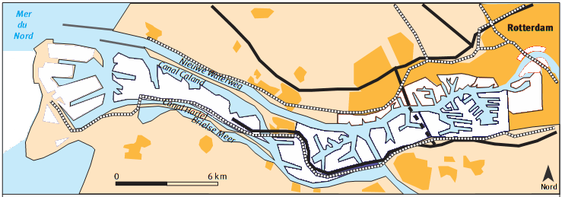

Les installations portuaires

Les axes de circulation

Trace écrite : Rotterdam est un port industriel (ZIP) des Pays-Bas. Il a pu développer cette activité grâce à une situation favorable et une continuelle construction depuis le XVIIème siècle (idée de constitution progressive d’un arrière pays dynamique notamment depuis l’âge industriel)

- La ZIP de Rotterdam : un point majeur d’interconnexion « terre/mer ».

Doc 2.L’arrière pays de Rotterdam
Manuel géographie Term, ss dir JALTA J., JOLY J-F, REINERI R., RIQUIER J., Magnard, 2008, p 176

- Avec quel type d’espace en Europe, Rotterdam est-elle directement reliée ?
- Peut-on dire que ces liaisons avec l’arrière pays sont denses ? justifie
- En quoi ces liens intensifient l’activité du port de Rotterdam ?

Trace écrite : En développant des relations intenses avec les espaces urbanisés et économiquement prospères d’Europe, Rotterdam est devenu un point de liaison, une interface, entre la mer et un hinterland dynamique.

- La ZIP de Rotterdam dans la Northern Range.
Doc 3. Qu'est-ce que le Northern Range ?

" Du Havre à Hambourg, sur plus d'un millier de kilomètres de côtes, le littoral de la mer du Nord et de la Manche présente une des plus formidables concentrations d'équipements portuaires au monde. La quinzaine de ports qui composent ce Range nord-européen ont vu passer en 1997 quelque 850 millions de tonnes de marchandises, soit 44% du trafic de l'ensemble des ports européens et sensiblement autant que l'ensemble des ports nord-américains réunis. Ici se trouve l'un des lieux majeurs de la mondialisation…, l'interface principale entre l'économie européenne (dans l’arrière pays européen, appelé hinterland), un des trois pôles de production de richesses dans le monde, et ses partenaires, clients ou fournisseurs de matières premières et de produits manufacturés. "
Philippe SUBRA,
"Les ports du Range nord européen, entre concurrence, mondialisation et luttes environnementales", Hérodote, n°93, 1999, p.106-107

Doc 4. Planisphère des flux mondiaux (avec nom des façades maritimes et ports)
à utiliser pour replacer la Northern Range et montrer son intégration à l’économie mondialisée ; il convient de ne pas trop anticiper sur la mise en perspective mais il est nécessaire de recourir à l’échelle mondiale.

- Localise les lieux dont il est question dans le texte sur le doc 4 pour visualiser les espaces.
- Répond aux questions en faisant des phrases écrites les unes après les autres. Cela constituera ton résumé de cours.

- Dans quelle façade maritime mondiale, Rotterdam est-elle insérée ?
- Quelle est la place de cet axe au niveau mondial ?
- Quelle structure présente à plusieurs reprises justifie l’expression « façade maritime » ?
- Entre quels éléments cette façade fait-elle le lien ?
- En deux lignes, explique ce qu’est une façade maritime selon toi. (en t’aidant de tes réponses précédentes)
(dans cette dernière réponse doit apparaître façade : lien entre l’arrière pays et le monde)

Trace écrite : Rotterdam est insérée dans la façade maritime de la Northern Range. On utilise ce terme plutôt que littoral en raison de la juxtaposition de nombreux ports. Il s’agit d’un axe majeur des échanges mondiaux qui fait le lien entre terre et mer, entre les différentes puissances.

POINT CROQUIS : L’introduction de la notion de façade maritime est l’occasion d’entamer le croquis (que l’on terminera dans la mise en perspective) en plaçant Rotterdam et la Northern Range.

- La ZIP de Rotterdam : une organisation spécifique
-images des étapes de construction du terre plein projetées www.portofrotterdam.com.

A travers l’exemple de l’extension du port de Rotterdam, trouve ce qu’est un terre plein ? Comment se construit-il ?

Un terre-plein est une extension de la terre sur la mer par remblaiement avec des matériaux issus du dragage de fond des baies (creusement de chenaux de navigation pour navires à fort tirant d'eau)
Un polder est une zone créée par assèchement des marais. Il est donc situé en dessous du niveau de la mer.

-reconnaître les différentes structures de la ZIP de Rotterdam
Consigne : Complète la légende de la photo en reportant le nom des différents espaces en gras dans le document 6.

Document 6. Les installations portuaires de Rotterdam
Le port de Rotterdam est constitué de huit ports. Tout au fond du chenal, le vieux port ou port de plaisance. En face, rive droite, le port de voyageurs (qui entrent et sortent d'Europe), puis le port consacré à des zones industrielles variées, dont un terminal fruitier). Le port à conteneurs (3 millions de conteneurs passent par Rotterdam tous les ans), le port de pétrole, de minerais. L’Europoort est composée de cinq raffineries les plus grandes au monde. Cette partie du port est créée principalement pour le déchargement des superpétroliers et on y trouve des aires de stockage du pétrole ainsi que des zones industrielles. Le terminal des conteneurs qui possède un quai spécialisé pour les conteneurs s’appelle Maasvalkte. Un nouveau dessein pour le port de Rotterdam vise à agrandir le port en gagnant de la terre sur la mer. C’est le projet du terre-plein de Maasvalkte II. Cet aménagement complexe est encadré par des espaces urbanisés et des espaces ruraux.
Réalisation personnelle.
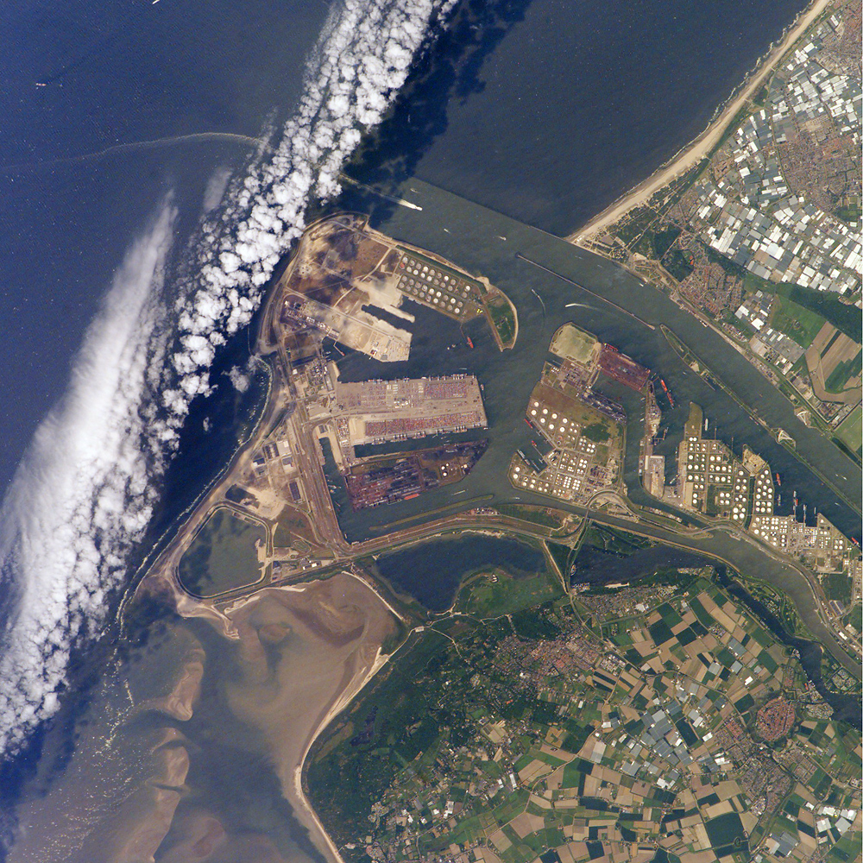
3
1
2
4
5
6
7

Légende :
1. 5.
2. 6.
3. 7.
4.

TE : La ZIP de Rotterdam est en constante évolution pour permettre des échanges toujours plus nombreux et volumineux notamment dans un contexte de conteneurisation Les aménagements sont faits sur la mer car la côte est déjà très aménagée.

II. La place des ZIP dans la production et les échanges mondiaux (prévoir le planisphère sur un format A 4)

Doc 7. Les pôles des échanges mondiaux Doc 8. Tableau du trafic des principaux ports
Carte des échanges, façades maritimes et ports à trouver http://www.aapa-ports.org/Industry/content.cfm?ItemNumber=900
On peut conserver les 10 premiers
Consignes :
(Rotterdam et la Nothern Range ont déjà été localisés dans l’étude cas et la 1ère partie de la légende complétée)
-Sur quels continents se trouvent les 9 autres ZIP les plus importantes
-Localise en bleu ces ZIP et leur façade maritimes.

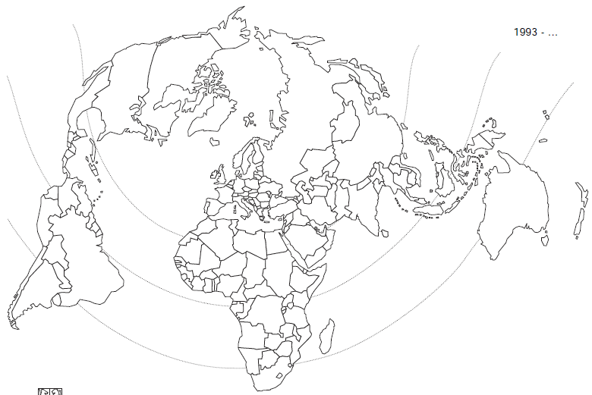
Légende :
1. Rotterdam, une intégration à l’économie monde
ZIP de Rotterdam

Nothern Range

2. Les façades maritimes dans les échanges mondialisés
Grandes ZIP mondiales

Les principales façades maritimes
TE : Les littoraux et les ports sont des interfaces essentielles des échanges mondiaux car ils sont les portes d’entrée et de sortie des marchandises dans les différents continents.
NB :-Annoncer que les grandes routes maritimes seront localisées lors du second thème sur les échanges de marchandises et compléteront ainsi ce premier planisphère.
-Au-delà, si le temps le permet et en fonction de la classe, on pourrait imaginer une mise en relation rapide de quelques paysages de ZIP (invariants / spécificités).

Conclusion :
Les ports et les littoraux sont les points d’entrée et de sortie des marchandises, ils permettent de faire le lien entre espaces terrestres et maritimes. Le développement de différents moyens de transport explique les relations intenses avec l’arrière pays. Dans un contexte de mondialisation des échanges ils ont multiplié leurs activités en devenant aussi des lieux de production et de stockage.
Devenues des ZIP, certaines se sont imposées dans les échanges mondiaux adaptant sans cesse leurs aménagements aux besoins. Certains littoraux se sont aussi démarqués en raison du nombre de ports dynamiques qu’ils comptaient, sont dès lors apparues les principales façades maritimes.

EVALUATION

NB : Le schéma de la ZIP peut être évalué en cours
I - Décrire les principaux aménagements d’un ensemble portuaire
Vue aérienne de la ZIP de Singapour avec zones encadrées comme dans l’étude cas pour que l’élève identifie les différents éléments repérés à Rotterdam.

a) Donne le nom des ensembles encadrés constituant la Zone Industrialo Portuaire de Singapour.
b) Donne la définition de l’élément n°x. (terre-plein)

1
2
3
4
5
II - Localiser et situer l’ensemble choisi sur un planisphère des grandes voies maritimes mondiales.
a) Sur le planisphère localise le port de Rotterdam par un point rouge.
b) Dans quel pays ce port est-il localisé ?
c) Colorie en orange la voie maritime à laquelle ce port appartient, écris son nom.

III.- Expliquer pourquoi les littoraux et les grands ports sont les lieux privilégiés de la mondialisation des échanges
Tableau du classement mondial du volume des marchandises
Questionnement à préciser à partir du tableau.

